Бюджетное профессиональное образовательное учреждение Омской области

«Омский промышленно-экономический колледж»

СПЕЦИАЛЬНОСТЬ

09.02.05 Прикладная информатика (по отраслям) базовой подготовки

«К ЗАЩИТЕ ДОПУЩЕН»

Зам. директора (УР)

_______________ Т.Г.Лазакович

«______» _______________201__г.

**ДИПЛОМНЫЙ ПРОЕКТ**

________________________________________ Разработка автоматизированного рабочего места менеджера (на примере корпорации «Сибирское здоровье»)

_______________________________________________________________________________________________________

(тема дипломного проекта)

**Обучающийся Соколов Д.И.**  __________________

(подпись)

___________________

(дата)

**Руководитель**

**дипломного проекта Куликова Е.В.**  ___________________

(подпись)

___________________

(дата)

**Консультанты:**

**по экономической части** ___________________

(подпись)

___________________

(дата)

**нормоконтроль** ___________________

(подпись)

___________________

(дата)

**по охране труда** ___________________

(подпись)

___________________

(дата)

Бюджетное профессиональное образовательное учреждение Омской области

«Омский промышленно-экономический колледж»

УТВЕРЖДАЮ

Зам. директора (УР)

_______________ Т.Г.Лазакович

«______» _______________20__г.

**ЗАДАНИЕ**

на дипломный проект

по специальности 09.02.05 Прикладная информатика (по отраслям) базовой подготовки

Обучающийся **Соколов Д.И.**

Группа **ПИН-184**

Тема дипломного проекта:

____________________________________________________________________________ Разработка автоматизированного рабочего места менеджера (на примере корпорации «Сибирское здоровье») __________________________________________________________________________________________________________________________

# СОДЕРЖАНИЕ

Глава 2 Проектирование базы данных 17

2.1 Постановка задачи 17

2.1.1 Описание предметной области, цель и назначение системы 17

2.1.2 Функции и требования к системе 18

2.2 Разработка системы 20

2.2.1 Разработка логической модели информационной системы 20

2.2.2 Построение физической модели 32

2.2.3 Генерация физической модели 37

2.2.4. Просмотр сгенерированной БД и заполнение 38

Глава 3 Разработка приложения для работы с базой данных 39

3.1 Требования к программе или программному изделию 39

3.1.1 Требование к составу и параметрам технических средств 39

3.1.2 Требования к программным средствам, используемым программой 39

3.2 Технология работы с приложением 40

ЗАКЛЮЧЕНИЕ 55

СПИСОК ЛИТЕРАТУРЫ 56

# ВВЕДЕНИЕ

Применение информационных технологий в управлении малым бизнесом сегодня - объективная необходимость. й Целью подобных систем является построение информационного пространства организации малого бизнеса, что позволяет делать текущие срезы состояний бизнес-процессов в управленческой, бухгалтерской и административной системах управления организацией; и

Использование профессиональных пакетов программ, таких как 1С, Галактика, Парус, SAP или их аналогов от российских и иностранных компаний нецелесообразно в условиях работы небольших компаний с малым числом сотрудников. Наличие множества функций приводит к усложнению интерфейса, повышаются затраты времени на работу с системой. Пользователю требуется пройти специальное обучение для работы с программой. Высокая стоимость программ для управления финансами делает их недоступными для начинающего предпринимателя, который работает индивидуально.

В этой связи особую актуальность приобретает разработка программ для автоматизации работы таких сотрудников. Разработка программного обеспечения с нуля позволяет учесть все возможные требования и сделать программу максимально простой и гибкой. Также использование современного программного обеспечения на компьютерах старой конфигурации выпущенных многие годы назад, может оказаться затруднительным из-за высоких системных требований.

В процессе рассмотрения информационных ресурсов компании «Сибирское Здоровье» было выявлено отсутствие такого специализированного программного обеспечения, которое позволяет решить задачу взаимодействия сотрудника с клиентом на этапе подбора индивидуальной программы максимально соответствующей потребности клиента.

Целью дипломной работы является разработка программы, автоматизирующей рабочее место сотрудника Корпорации «Сибирское Здоровье»

Для достижения поставленной цели необходимо решить следующие задачи:

1. изучить список необходимых документов для организации продажи продукции;
2. изучить принципы автоматизации рабочих мест;
3. изучить литературу по разработке программного обеспечения;
4. проанализировать и выбрать средства для разработки программы;
5. рассмотреть существующие программы с аналогичной функциональностью;
6. выполнить проектирование базы данных;
7. выполнить разработку программного продукта;
8. разработать программную документацию: руководство оператора и руководство программиста.

# **АНАЛИЗ ПРЕДМЕТНОЙ ОБЛАСТИ. ВЫБОР МЕТОДОВ РЕАЛИЗАЦИИ ПРОГРАММНОГО ПРОДУКТА**

## Цель разработки и анализ ее использования

### Современное состояние технологий проектирования баз данных

База данных является неотъемлемой частью информационной системы. Следовательно, перед началом разработки приложения, необходимо уделить особое внимание процессу проектирования БД.

Термин «проектирование базы данных» означает процесс создания схемы базы данных и определения необходимых ограничений целостности [19].

Основной задачей проектирования является обеспечить хранение всей необходимой в БД информации с учетом обеспечения целостности и не избыточности с возможностью получить доступ к данным при помощи запросов.

Далее рассмотрены основные этапы проектирования.

Концептуальное проектирование.

Это построение семантической модели предметной области, модель создается без учета конкретной СУБД, по сути модель является проекцией реальной предметной области на схему базы данных.

На этом этапе часто используются графические диаграммы, которые показывают связь между сущностями предметной области (Entity-relationship diagram).

Модель «сущность-связь» (англ. “Entity-Relationship model”), или ER-модель, предложенная П. Ченом в 1976 г., является наиболее известным представителем класса семантических (концептуальных, инфологических) моделей предметной области. ER-модель обычно представляется в графической форме, с использованием оригинальной нотации П. Чена, называемой ER-диаграмма, либо с использованием других графических нотаций (Crow’s Foot, Information Engineering и др.).

На этапе логического проектирования создается схема БД на основе реляционной модели БД, набор схем отношений с указанием первичных и вторичных ключей. На этом этапе учитывается специфика модели данных, но не учитывается специфика конкретной СУБД.

На этапе физического проектирования создается схема данных для конкретной СУБД учитывающая ее особенности, такие как типы данных, ограничения, индексы и т.д.

При проектировании БД выполняется нормализация данных (преобразование структуры данных, к такой структуре, которая соответствует требуемой нормальной форме).

В процессе проектирования часто применяются CASE (англ. computer-aided software engineering) – наборы программных инструментов для автоматизации, при проектировании программного обеспечения. Они помогают обеспечить высокое качество и снизить число ошибок.

Общепринятый подход предполагает разделение таких средств на три категории:

1. SADT (structured analysis and design technique);
2. DFD (data flow diagrams);
3. ERD (entity-relationship diagrams).

Рассмотрим программное обеспечение, используемое при проектировании БД.

MySQL Workbench является кроссплатформенным инструментом проектирования БД MySQL. Он имеет следующие особенности:

* возможность представить модель БД в графическом виде, а также редактирование данных в таблице;
* наличие простого и функционального механизма по созданию связей между полями таблиц, среди которых реализована связь «многие-ко-многим» с возможностью создания таблицы связей;
* функция Reverse Engineering позволяет восстанавливать структуру таблиц и связей из той, которая была реализована ранее и хранится на сервере БД;
* наличие редактора SQL-запросов, который дает возможность при отправке на сервер получать ответ в табличном виде и другие возможности.

PowerArchitect этот инструмент, написанный на Java, позволяет визуально сконструировать БД. Необходимо отметить следующие плюсы данной программы:

* минимализм и интуитивность интерфейса;
* поддержка подключения БД;
* SQL генератор;
* сравнение моделей;
* экспорт в различные форматы (csv, xml, sql).

ERwin Data Modeler – CASE-средство для проектирования БД, позволяющее создавать и документировать БД. Позволяет создать визуальную модель данных, обеспечивая эффективное управление и администрирование. С помощью него возможно наглядное отображение сложных структур данных.

### Технологии и языки разработки и проектирования приложений

При выборе среды разработки, языка программирования и сопутствующих технологий необходимо рассмотреть множество вариантов и выбрать оптимальный с точки зрения плюсов и минусов всех имеющихся решений.

**UML**

Unified Modeling Language – унифицированный язык моделирования, позволяет графически отобразить объектно-ориентированную структуру архитектуры приложения. Применяется на этапе проектирования программной архитектуры программного обеспечения. Является открытым стандартом. Применение UML позволяет достигнуть согласия между разными разработчиками в процессе проектирования ПО. Применяются графически обозначения для обозначения понятий ООП, таких как класс, метод, пространство имен.

В UML используются следующие диаграммы:

**Структурные диаграммы**

1. Диаграмма классов.
2. Диаграмма компонентов.
3. Диаграмма составной структуры.
4. Диаграмма развертывания.
5. Диаграмма объектов.
6. Диаграмма пакетов.

**Диаграмма поведения**

1. Диаграмма деятельности.
2. Диаграмма состояний.
3. Диаграмма вариантов использования.

Диаграммы взаимодействия:

1. Диаграмма коммуникаций.
2. Диаграмма обзора взаимодействия.
3. Диаграмма последовательности.
4. Диаграмма синхронизации.

На рисунке 1.1 представлена структура диаграмм. На рисунке 1.2 представлен один из шаблонов программно-ориентированного программирования «Декоратор»

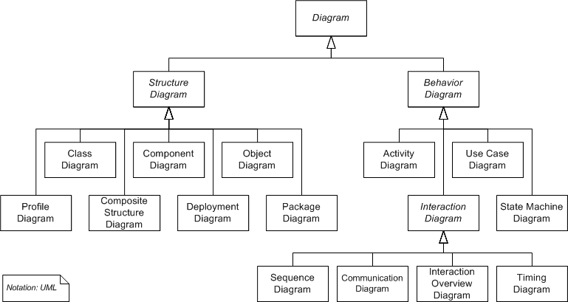

Рисунок 1.1 Структура диаграмм

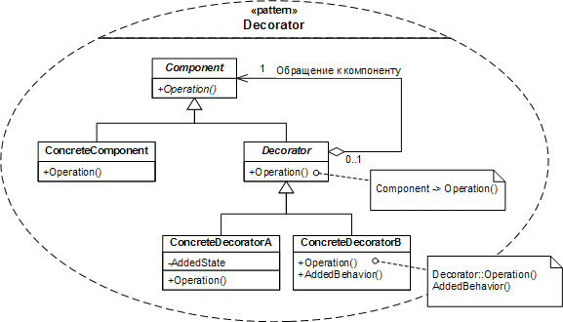

Рисунок 1.2 – Шаблон проектирования Декоратор на диаграмме кооперации

**Интегрированная среда разработки**

Интегрированная среда́ разработки, ИСP/IDE (англ. Integrated development environment) – комплекс программных средств, используемый программистами для разработки программного обеспечения (ПО).

Среда разработки включает в себя:

* текстовый редактор;
* компилятор и/или интерпретатор;
* средства автоматизации сборки;
* отладчик;

Иногда содержит также средства для интеграции с системами управления версиями и разнообразные инструменты для упрощения конструирования графического интерфейса пользователя. Многие современные среды разработки также включают браузер классов, инспектор объектов и диаграмму иерархии классов – для использования при объектно-ориентированной разработке ПО. IDE обычно предназначены для нескольких языков программирования – такие как IntelliJ IDEA, NetBeans, Eclipse, Qt Creator, Geany, Embarcadero RAD Studio, Code::Blocks, Xcode или Microsoft Visual Studio, но есть и IDE для одного определённого языка программирования – как, например, Visual Basic, Delphi, Dev-C++.

Частный случай IDE – среды визуальной разработки, которые включают в себя возможность визуального редактирования интерфейса программы.

**Языки программирования**

Рассмотрим основные языки, используемые для разработки программного обеспечения для компьютеров под управлением операционной системы Windows.

C++ является одним из наиболее широко используемых языков программирования в мире. Хорошо написанные программы на C++ работают быстро и эффективно. Язык является более гибким, чем другие языки, поскольку его можно использовать для создания широкого спектра приложений - от интересных и ярких игр до высокопроизводительного научного программного обеспечения, до драйверов устройств, встроенных приложений, клиентских программ для Windows. Более 20 лет C++ используется для разрешения этих и многих других задач. Всё больше увеличивается число программистов на C++, которые отказываются от неряшливого программирования в стиле C вчерашнего дня и принимают современный стиль программирования С++ вместо него.

Одним из исходных требований к C++ была обратная совместимость с языком программирования C. С этого момента, C++ претерпел несколько итераций эволюции - C с классами, затем оригинальная спецификация языка C++, и, затем, много последовательных усовершенствований. Вследствие такой наследственности, C++ часто называется языком программирования с множеством парадигм. В C++ доступно чисто процедурное программирование в стиле C, которое включает явные указатели, заканчивающиеся нулём символьные строки, пользовательские структуры данных и другие возможности, которые могут обеспечить большую производительность, но могут также породить ошибки и запутанность программ. Поскольку программирование в стиле C окружено такими опасностями, одним из основных целевых показателей для C++ был такой - сделать программы одновременно типобезопасными и лёгкими в написании, расширении и поддержке.

Вскоре C++ оброс парадигмами программирования, например, объектно-ориентированного программирования. С годами к языку добавились другие особенности, а также отлично протестированные стандартные библиотеки структур данных и алгоритмов. Эти дополнения сделали возможным программирование в современном стиле С++.

C# (произносится "Си-шарп") является языком программирования, который разработан для создания множества приложений, работающих в среде .NET Framework. Язык C# прост, типобезопасен и объектно-ориентирован. Благодаря множеству нововведений C# обеспечивает возможность быстрой разработки приложений, но при этом сохраняет выразительность и элегантность, присущую С-подобным языков.

Visual C# – это реализация языка C# корпорацией Майкрософт. Поддержка Visual C# в Visual Studio обеспечивается с помощью полнофункционального редактора кода, компилятора, шаблонов проектов, конструкторов, мастеров кода, мощного и удобного отладчика и многих других средств. Библиотека классов .NET Framework предоставляет доступ ко многим службам операционной системы и к другим полезным, хорошо спроектированным классам, что существенно ускоряет цикл разработки.

Visual Basic предназначен для эффективного создания типобезопасных и объектно-ориентированных приложений. Visual Basic позволяет разработчикам создавать приложения Windows, веб-приложения и приложения для мобильных устройств. Программы, написанные на языке Visual Basic, как и на других языках, предназначенных для Microsoft .NET Framework, отличаются безопасностью и поддержкой взаимодействия.

Это поколение Visual Basic продолжает традицию обеспечения возможности быстрого и простого создания приложений на основе .NET Framework.

Delphi – императивный, структурированный, объектно-ориентированный язык программирования со строгой статической типизацией переменных. Основная область использования – написание прикладного программного обеспечения.

Первоначально носил название Object Pascal и исторически восходит к одноимённому диалекту языка, разработанному в фирме Apple в 1986 году группой Ларри Теслера. Однако в настоящее время термин Object Pascal чаще всего употребляется в значении языка среды программирования Delphi. Начиная с Delphi 7, в официальных документах Borland стала использовать название Delphi для обозначения языка Object Pascal.

### Характеристика объекта автоматизации

**Характеристика организации**

Корпорация «Сибирское Здоровье» - современная компания международного уровня, эксперт в области здорового образа жизни, ведущий российский разработчик инновационной продукции. В основе создания продукции лежит эко подход. Главный приоритет – здоровье человека.

В настоящее время компания «Сибирское здоровье» разрабатывает, выпускает и предлагает людям собственные инновационные продукты, используя передовые научные направления, в основе которых лежат собственные, защищенные патентами российские разработки.

Процесс бизнеса в корпорации основан на “трех китах” – это продажа, рекрутинг, обучение. Специфика бизнеса в том, что практика идет параллельно с обучением, здесь важно отследить, чтобы первое не опережало второе. Компания осуществляет прямые продажи при наличии большого разнообразия методов работы. Существует 6 основных этапов:

1. Мотивация.
2. Поставка цели.
3. Пошаговое планирование.
4. Планирование дня сотрудника.
5. Технологии, бизнес-инструменты.
6. Практическое освоение навыков продаж.

Компания дает возможность стать клиентом компании и заняться укреплением своего здоровья и членов его семьи или же стать бизнес-партнером.

Компания занимает лидирующее место, ведет бизнес в 25 странах и активно привлекает в свой бизнес партнеров, для которых разрабатываемое приложение, дает возможность автоматизировать работу сотрудника по взаимодействию с клиентом и доведения клиента до покупки.

Задача сотрудника по продаже продукции на первом этапе - максимально выявить проблемы, связанные с нарушениями здоровья клиента.

Процесс продажи продукции компании включает использование предоставляемых компанией технологий и бизнес-инструментов, направленных на ознакомление клиентов с продукцией компании.

Сайт Корпорации «Сибирское Здоровье» подробно знакомит сотрудников и клиентов с описанием и использованием продукции по нарушениям здоровья, где сотрудник подбирает программу здоровья и согласует с клиентом.

Широкий ассортимент продукции компании представлен программой «Чистота-Энергия-Гармония», которая позволяет правильно составить индивидуальную программу оздоровления для любого человека.

Осуществление продаж производится в офисе компании либо через интернет-магазин на сайте компании [11].

В процессе своей работы менеджер должен руководствоваться различными правами и нормативными актами, в том числе, стандартами сотрудничества с Корпорацией «Сибирское здоровье», политикой конфиденциальности, а также пользовательским соглашением и условием покупки [12] [13] [14]. Продажа продукции регламентируется следующими правовыми актами:

Законом о защите прав потребителей и другими нормативно-правовыми актами.

Договор розничной купли-продажи может быть заключен на основании ознакомления потребителя [6] с предложенным продавцом описанием товара посредством каталогов, проспектов, буклетов, фотоснимков, средств связи (телевизионной, почтовой, радиосвязи и других) или иными исключающими возможность непосредственного ознакомления потребителя с товаром либо образцом товара при заключении такого договора (дистанционный способ продажи товара) способами [5].

Потребителю в момент доставки товара должна быть в письменной форме предоставлена информация о товаре, предусмотренная статьей 10 настоящего Закона, а также предусмотренная пунктом 4 настоящей статьи информация о порядке и сроках возврата товар. А также, ст. 1 Федерального закона от 02.01.2000 г. N 29-ФЗ "О качестве и безопасности пищевых продуктов", СанПин 2.3.2.1290-03 "Гигиенические требования к организации производства и оборота биологически активных добавок к пище (БАД)" [7][8].

**Объекты автоматизации. Проблемы и цели**

Объектом автоматизации является деятельность сотрудника корпорации «Сибирское здоровье» в процессе работы с клиентами.

В процессе анализа предметной области были обнаружены различные проблемы. Проблемы представлены в виде диаграммы на рисунке 1.3



Рисунок 1.3

Работа с большим числом клиентов требует ведения большого количества документации и записей на различных носителях: в письменном виде, в виде документов Word, Excel и т.д., что не очень удобно и зачастую сильно замедляет процессы.

Для повышения эффективности работы менеджера необходимо снизить затраты времени на ведения различной документации и повысить скорость доступа к необходимой, при работе с клиентами информации.

Для достижения поставленной задачи необходима автоматизация рабочих процессов менеджера.

Разработанное приложение позволит автоматизировать следующие функции менеджера:

* учет клиентов, продукции, заказов;
* наглядное отображение статистики;
* оценка показателей по различным критериям;
* доступ к информации о продукции компании.



Рисунок 1.4 – Дерево целей

## Технологии разработки ПО

### Анализ технологий разработки

В процессе разработки АРМ были проанализированы основные языки программирования, предназначенные для разработки приложений для персональных компьютеров и сопутствующие технологии. В таблице представлена общая информация об каждом из сравниваемых языков программирования.

|  |  |  |  |  |  |  |  |  |  |
| --- | --- | --- | --- | --- | --- | --- | --- | --- | --- |
| **Язык** | **С++** | **Java** | **VB.NET** | **C#** | **Python** | **Obj-C** | **Swift** | **JS** | **Object Pascal** |
| Появление | 1983 | 1995 | 2001 | 2000 | 1991 | 1984 | 2014 | 1995 | 1986 |
| Разработан | Bjarne Stroustrup | James Gosling | Microsoft | Anders Hejlsberg | Guido van Rossum | Tom Love and Brad Cox | Chris Lattner | Brendan Eich | Niklaus Wirth, Anders Hejlsberg |
| Стабильный релиз | ISO/IEC 14882:2014 | Java SE 8 | 15.0 | 7.0 | 3.6.1/2.7.13 | 2.0 | 3.1.1 | ECMAScript 2016 |  |
| Основные реализации | LLVM Clang, GCC, Microsoft Visual C++, Embarcadero C++Builder, Intel C++ Compiler, IBM XL C++ | OpenJDK, GNU Compiler for Java (GCJ) | Microsoft Visual Studio, Microsoft Visual Studio Express, SharpDevelop, MonoDevelop, .NET Framework SDK and Mono | Visual C#, .NET Framework, Mono, DotGNU | CPython, IronPython, Jython, MicroPython, Numba, PyPy | Clang, GCC | LLVM, Clang | V8, JavaScriptCore, SpiderMonkey, Chakra | Delphi, Free Pascal, Oxygene |
| Испытал влияние | Ada, ALGOL 68, C, CLU, ML, Simula | Ada 83, C++, C#, Eiffel,Generic Java, Mesa,Modula-3, Oberon, Objective-C, UCSD Pascal, Object Pascal | ALGOL 60, FORTRAN II, JOSS | C++, Eiffel, Java, Modula-3, Object Pascal, ML, VB, Icon, Haskell, Rust, J#, Cω, F# | ABC,ALGOL 68, C, C++,Dylan, Haskell, Icon, Java,Lisp,Modula‑3, Perl | C, Smalltalk | C#, CLU, D, Haskell, Objective-C, Python, Ruby, Rust | Lua, Scheme, Perl, Self, Java, C, Python, AWK, HyperTalk | Pascal, Simula, Smalltalk |
| **Язык** | **С++** | **Java** | **VB.NET** | **C#** | **Python** | **Obj-C** | **Swift** | **JS** | **Object Pascal** |
| Основное предназначение | Приложения, Игры, Система | Приложения, мобильные, Сервер | Приложения, бизнес | Приложения, Бизнес, Веб | Приложения, наука, вычисления | Приложения | Приложения | Веб, сервер | Приложения |
| Императивный | Да | Да | Да | Да | Да | Да | Да | Да | Да |
| Объектно-ориентированный | Да | Да | Да | Да | Да | Да | Да | Да | Да |
| Функциональный | Да | Да | Да | Да | Да | - | Да | Да | - |
| Процедурный | Да | Да | Да | Да | Да | - |  | - | Да |
| Обобщения | Да | Да | Да | Да | - | - | Да | - | Да |
| Рефлексия | - | Да | Да | Да | Да | Да | Да | Да | Да |
| Событийно ориентированный | - | Да | Да | Да | - | - | Да | Да | Да |
| Прочие парадигмы | - | Параллельный | Структурированный, параллельный | Структурированный, параллельный | Аспектно-ориентированный | Параллельный | Параллельный | Прототипный | Структурированный |
| Стандартизован | 1998, ISO/IEC 1998, ISO/IEC 2003, ISO/IEC 2011,ISO/IEC 2014 | Java Language Specification | - | 2000, ECMA, ISO | Python Enhancement Proposals | - | - | 1997, ECMA | - |
| Безопасный ввод/вывод | Нет | Да | Да | Да | Да | Да | Да | Да | Да |
| **Язык** | **С++** | **Java** | **VB.NET** | **C#** | **Python** | **Obj-C** | **Swift** | **JS** | **Object Pascal** |
| Типизация | Явная | Явная | Явная | Неявная | Неявная | Явная | Неявная | Неявная | Явная |
| Проверка типов | Статическая | Статическая | Статическая | Статическая | Динамическая | Динамическая | Статическая | Динамическая | Статическая |
| Типобезопасный | Нет | Да | Нет | Нет | Да | Да | Да | Да | Да |
| Основная использ. ОС | Windows, Unix | Windows, Unix | Windows | Windows | Windows, Unix | MacOS | MacOS | Windows, Unix | Windows |
| Фреймворки | qT | Spring | ASP.NET MVC | ASP.NET MVC, .NET Core | Django | Cocoa | Cocoa | Angular, React, JQ | DelphiMVCFramework |
| ORM | QxOrm | Hibernate | Luna ORM | Entity Framework | SQLAlchemy | Realm | Realm | Bookshelf.js | EntityDAC |
| Технологии |  |  |  |  |  |  |  | NodeJS |  |
| Платформа |  |  | .NET | .NET |  |  |  |  |  |

Таблица 1.1 – Сравнения Языков программирования

### Выбор технологий и языковых средств

Для разработки Автоматизированного рабочего места были выбраны языки программирования Delphi, среда разработки Delphi X10.2, база данных MS Access 2016, CASE-средство проектирования БД: ERWin DataModeler.

### Технология ADO

ADO (от англ. ActiveX Data Objects – «объекты данных ActiveX») – программный интерфейс для доступа к данным, разработанный компанией Microsoft, используется для доступа к данным из баз данных MS SQL Server, MS Access.

Объектная модель состоит из объектов высокого уровня и семейств объектов:

Connecton – подключение к источнику данных;

RecordSet – набор строк от источника данных;

Command – выполнение запросов с параметрами

Record – запись;

Stream – чтение и запись потоковых документов;

Errors – ошибки;

Fields – столбцы;

Parameters – набор параметров;

Properties – набор свойств объекта.

ADO используется при разработке приложений на языках высокого уровня, например Visual Basic, Delphi.Для платформы MS .Net был заменен на ADO.NET.

Пример использования представлен в приложении А.

### Язык структурированных запросов SQL

SQL – это язык программирования, предназначенный для работы с наборами фактов и отношениями между ними. В программах управления реляционными базами данных, таких как Microsoft Office Access, язык SQL используется для работы с данными. В отличие от многих языков программирования SQL удобочитаем и понятен даже новичкам. Как и многие языки программирования, SQL является международным стандартом, признанным такими комитетами по стандартизации, как ISO и ANSI.

На языке SQL описываются наборы данных, помогающие получить ответы на вопросы. При использовании SQL необходимо применять правильный синтаксис. Синтаксис – это набор правил, позволяющих правильно сочетать элементы языка. Синтаксис SQL основан на синтаксисе английского языка и имеет много общих элементов с синтаксисом языка Visual Basic для приложений (VBA).

Несмотря на наличие диалектов, и различий в синтаксисе, в большинстве своём тексты SQL-запросов, содержащие DDL и DML, могут быть достаточно легко перенесены из одной СУБД в другую. Существуют системы, разработчики которых изначально ориентировались на применение по меньшей мере нескольких СУБД. Выбор SQL при разработке программы, был обусловлен работой с СУБД Microsoft Access, для взаимодействия с которой необходимо использовать данную технологию.

## Выбор программных средств разработки

### Обоснование выбора среды разработки

Среда разработки Embarcadero RAD Studio 10.2 Tokyo Architect была использована, как удобная IDE для разработки приложений на языке Delphi. Она обеспечивает комфортную разработку на всех стадиях начиная с визуального дизайна интерфейса и написания кода, заканчивая отгадкой и тестирования.

Также разработчик АРМ уже обладает знаниями этого языка программирования.

При рассмотрении различные альтернативы, но к сожалению, они не соответствовали нашим требованиям. Язык Delphi и IDE были выбраны для разработки данной программы по ряду причин, таких как быстрота освоения языка, удобство визуального дизайнера и большое количество встроенных компонентов, благодаря чему обеспечивается высокая скорость разработки. Высокая скорость компиляции программ по сравнению с другими решениями. Небольшой размер конечного приложения и высокая скорость работы на любых компьютерах.

### Выбор средства проектирования БД

CASE - средство ErWin DataModeler, имеет простой интерфейс позволяющий быстро спроектировать логическую модель базы данных. Что позволяет адаптировать схему отношений предметной области к схеме базы данных. Благодаря этому можно очень быстро начать разработку БД.

### Выбор базы данных

Использование СУБД MS Access 2016 обусловлено тем, что это позволяет работать с БД на любом компьютере с установленной ОС Windows и MS Office, а также обеспечивает быструю и удобную работу с БД.

Преимущества Microsoft Access:

1. Расположения всех объектов, которыми оперирует Access в одном файле. Это позволяет без труда переносить программу на другие ПК.
2. Наличие возможности управления объектами Access через высокоуровневый, стандартный для пакета Office, язык программирования VBA.
3. Возможность создания в таблицах таких полей как Счетчик и OLE.
4. Возможность организации ссылочной целостности через удобный интерфейс - СХЕМА БД.
5. Наличие мастеров для создания тех или иных операций с программой.
6. Макросы.
7. Обработка на клиенте при определенных условиях только индексов и возврат с файл сервера данных по отобранным индексам.
8. Удобный визуальный редактор запросов (редактор запросов по образцу).
9. Наличие возможности программного управления транзакциями для поддержки целостности БД.
10. Наличие довольно неплохого оптимизатора запросов.
11. Проекты ACCESS - один из лучших сред для разработки клиентской части к MS SQL Server.
12. Работа с ODBC, возможность интерактивной разработки запросов для различных СУБД.
13. Наличие RunTime версии.
14. Возможность защиты кода паролем и "компиляция" в mde/ade формат для распространения среди конечных пользователей.

## Анализ существующих на рынке решений

Сегодня на рынке существуют различные программы, которые можно использовать для автоматизации функций менеджера по продажам

Рассмотрим некоторые из них:

Компания Стандарт-Н предлагает ПО «Автоматизация менеджера», данная программа предназначена для товароведов, провизоров и т.п. персонала, занимающегося, приемкой, учетом товарных остатков в торговой точке. Основные функциональные возможности АРМ Менеджера:

отображение базы товаров, включая весь ассортимент, данные по товару (серия/партия, срок годности и др.), в режиме реального времени (то что в компьютере – то и на полке);

учет товаров можно вести по классифицирующим группам (настраиваются по желанию):

* одежда, обувь, сумки, аксессуары, перчатки, ремни и т.п
* жизненно важные товары, сильнодействующие препараты, детское питание, зарезервированный товар, товары под заказ, товары для животных и т.п.;
* мясная, рыбная, гастрономическая группа, молочная, кондитерская, винно – водочная, овощная, колбасная продукция и т.п.;
* Возможность проведения ревизии без остановки торговли;
* Оперативное формирование документов по электронным накладным

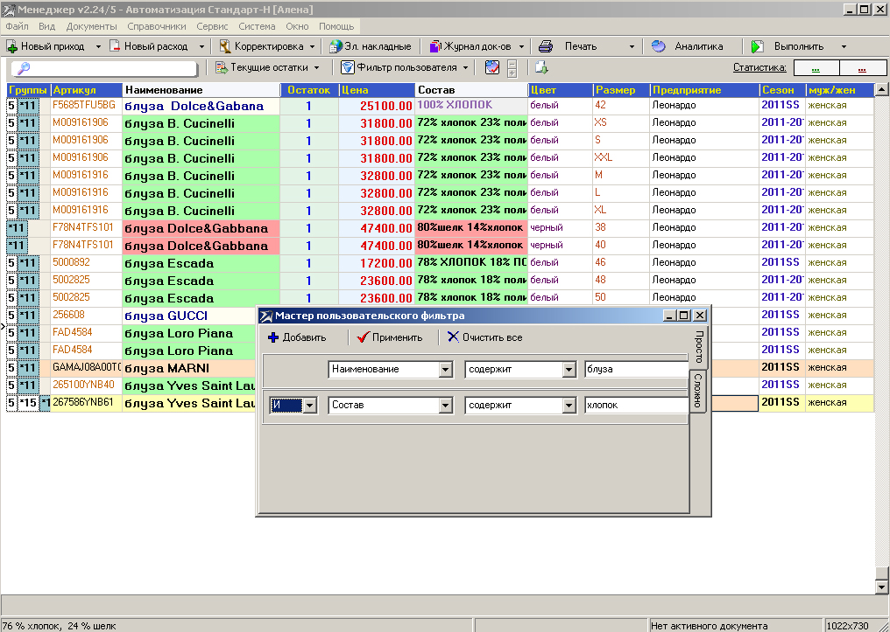

Рисунок 1.1 – Интерфейс ПО «Автоматизация менеджера»

АРМ менеджера отдела продаж – это продукт компании «ИТ-Решения».

Обработка IT-Решение: АРМ менеджера предназначена для повышения эффективности работы сотрудников отдела продаж, посредством организации автоматизированного рабочего места в программе 1С.

Данное решение позволяет:

1. Видеть все документы продаж в одной консоли (рабочее место).
2. Контролировать исполнение всех этапов продажи.
3. Прослеживать цепочку продажи от первого обращения до получения отзыва.
4. Переходить из табличной части к созданию и редактированию документов.
5. Видеть структуру подчиненности каждого документа.
6. Избежать ошибочного оформления продажи.
7. Получать информацию о контрагентах в отдельной табличной части консоли.

**АРМ менеджера** для пользователя представляет отдельное окно, в котором располагается шесть табличных частей:

1. Список сделок менеджера (отбор устанавливается на закладке **Настройка**).
2. Структура подчиненности документов (выводится для выделенного в списке сделок документа).
3. Контрагенты (все контрагенты компании).
4. Контактные лица (выделенного в списке контрагента).
5. Контакты (выделенного контрагента, либо контактного лица).
6. События (все события по клиенту).

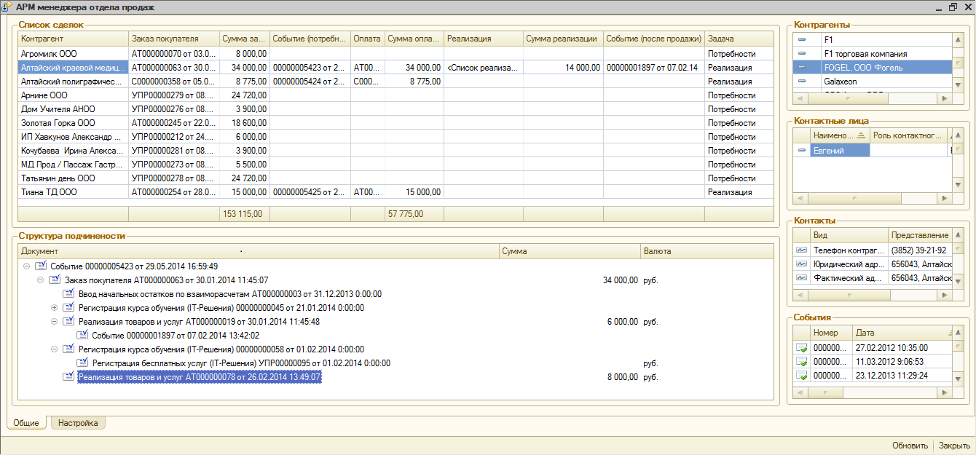

Рисунок 1.2 – Интерфейс АРМ менеджера отдела продаж

Коробочное решение «Быстрый старт продаж» это решение НОРБИТ, разработанное на платформе Microsoft Dynamics CRM 2015, позволяет эффективно организовать работу менеджеров, отвечающих за взаимодействие с клиентами, а также повысить качество услуг и улучшить бизнес-показатели.

CRM-система поможет превратить каждого покупателя в лояльного и счастливого клиента, организовать работу отдела продаж и маркетинга, быстро анализировать результаты проделанной работы и планировать новые активности. Данный продукт позволяет решить обширный спектр задач.

Возможности Microsoft Dynamics CRM:

* полная организация системы корпоративных продаж;
* ведение единой базы данных клиентов и всей истории взаимоотношений с ними;
* формирование воронки продаж;
* контроль работы менеджеров по продажам;
* организация кампаний и анализ маркетинговых активностей;
* оперативная отчетность и последующий анализ результатов продаж и маркетинга.

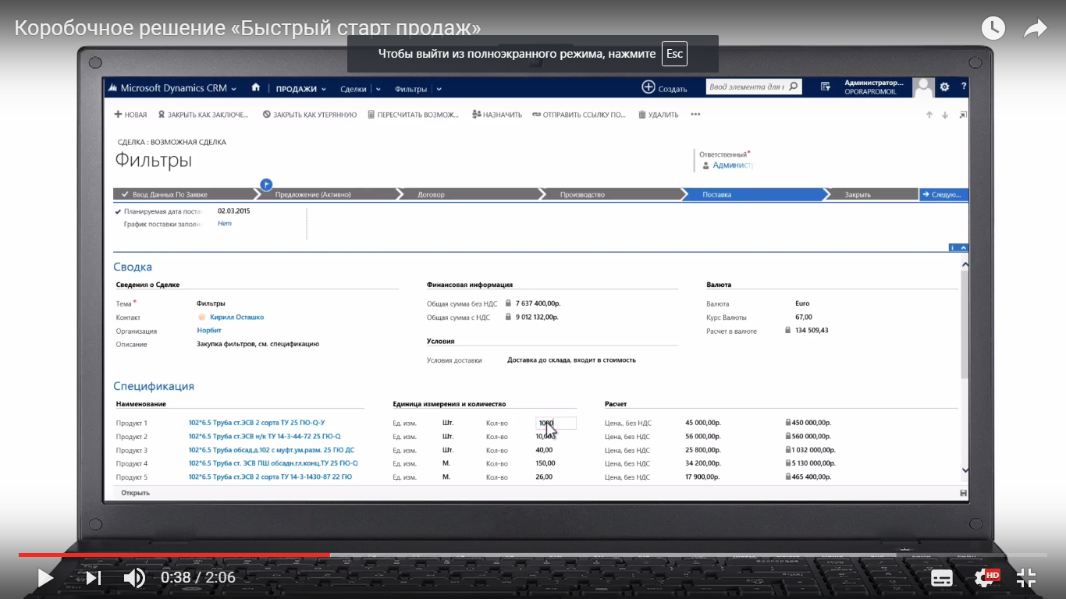

Рисунок 1.3 – Интерфейс системы «Быстрый старт продаж»

CRM Мегаплан помогает управлять клиентами, выставлять счета и контролирует воронку продаж. Вы можете купить CRM систему в облачном или коробочном варианте, а также попробовать бесплатную демоверсию программы.

Ведите финансы в Мегаплане: откуда пришли деньги, куда потратили и когда получите еще. В одном Мегаплане могут работать несколько департаментов или компаний, сотрудники которых не видят друг друга. Обменивайтесь данными о счетах, контрагентах и товарах между Мегапланом и 1С Бухгалтерией 8.3х. Оценивайте результаты работы сотрудников.

Злоумышленники не украдут информацию, даже если вы работаете через вай-фай в кафе, потому что данные зашифрованы. Даже у нас нет к ним доступа. 1 сентября 2016 года вступит в силу закон, по которому данные о российских пользователях должны храниться на территории РФ. Это не помешает вашей работе, потому что наши сервера работают в России. Это еще один веский аргумент купить СРМ систему от нашей компании.

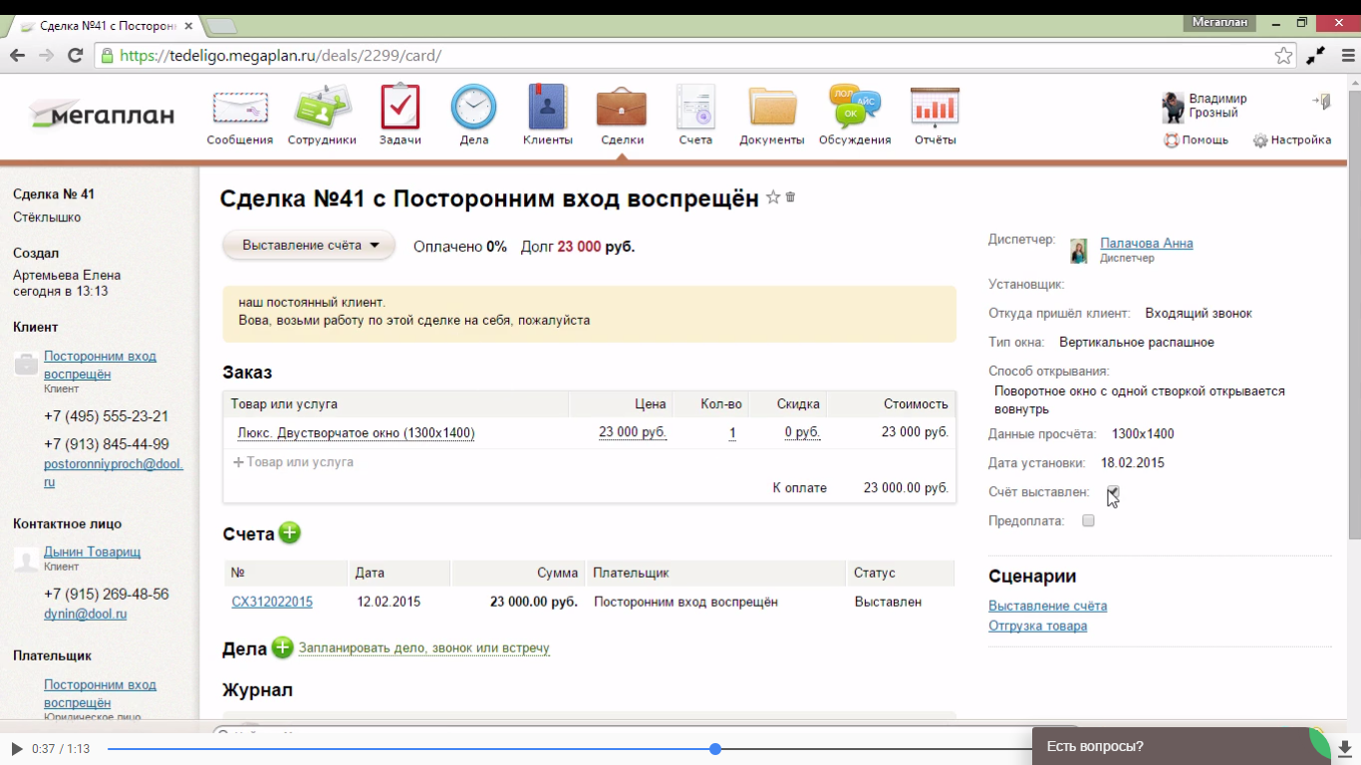

Рисунок 1.4 – Интерфейс CRM Мегаплан

Таблица 1.1 – Сравнение характеристик

|  |  |  |  |  |
| --- | --- | --- | --- | --- |
| Признак сравнения | Стандарт-Н «Автоматизация менеджера» | АРМ менеджера отдела продаж | Норбит «Быстрый старт продаж» | «CRM: Клиенты и продажи» |
| Исполнение | Приложение | Приложение | веб-приложение | веб-приложение |
| Платформа | - | 1С | Microsoft Dynamics CRM | **-** |
| Стоимость | От 3000 руб. | 3000 руб. | - | 550 руб./мес.(9500 руб.) |
| Операционная система | Windows XP | Windows XP | Windows Server 2012 | - |
| Синхронизация с 1С |  |  |  | Да |
| Удаленное использование | Нет | Нет | Да | Да |
| Расположение БД | На рабочем ПК | На рабочем ПК | На сервере компании/стороннем сервере | На сервере компании/стороннем сервере/сервере Мегаплан |
| Удобство использования интерфейса | Удовлетворительно | Удовлетворительно | Хорошо | Отлично |
| Системные требования к рабочему ПК | Средние | Средние | Низкие | Низкие |

## **Анализ принципов автоматизированных рабочих мест на базе ПК**

Перед началом разработки программы, необходимо провести полный и детальный анализ автоматизированного рабочего места на базе ПК.

В России АРМ регламентируются различными правовыми и нормативными актами

ГОСТ 34.003-90 содержит следующее определение автоматизированной системы: система, состоящая из персонала и комплекса средств автоматизации его деятельности, реализующая информационную технологию выполнения установленных функций. Автоматизированная система может существовать только там, где имеется персонал, занятый определенной деятельностью. Как правило, речь идет о деятельности, результаты которой полезны кому-то вне зависимости от применяемых инструментов [1].

Совокупность действий автоматизированной системы, направленная на достижение определенной цели, согласно ГОСТ 34.003-90, называется ее функцией.

Функция автоматизированной системы – фундаментальное понятие в ГОСТ 34. Автоматизированная система рассматриваться, в первую очередь, как сумма своих функций и уж потом как куча «софта» и «железа». Самое главное, что делает система, а из чего она состоит, второстепенно.

В общем случае при выполнении функции часть работы выполняется персоналом, а часть техникой, скажем, билет выводится на печать автоматически, а выдается покупателю кассиршей вручную. Последовательность автоматических действий, приводящая к результату заданного вида, в ГОСТ 34.003-90 называется задачей.

В современном мире, существенно возрос темп процессов в производстве, что требует активного внедрения устаревшей электронной вычислительной технике, она позволяют увеличить производительность труда, повысить эффективность работы с документами и ускорить обмен управленческой информацией.

В настоящее время большое распространение получила концепция распределенных автоматизированных систем управления, направленных на локальную обработку информации. Это позволяет организовать разделение труда управленческого персонала и автоматизировать выполнение им своих функций. Для реализации данной идеи необходимо создать для каждого уровня управления и каждой предметной области автоматизированные рабочие места на базе персональных компьютеров.

Автоматизированное рабочее место (АРМ) – это комплекс средств вычислительной техники и программного обеспечения, располагающийся непосредственно на рабочем месте сотрудника и предназначенный для автоматизации его работы в рамках специальности.

При создании АРМ требуется строго учитывать специализацию сотрудника, для которого предназначена данная АРМ, однако существуют общие принципы, которым должна соответствовать любая АРМ.

* системность;
* гибкость;
* устойчивость;
* эффективность.

Под системностью понимают, что АРМ – это набор взаимосвязанных компонентов, четко соответствующий требуемой функциональности

Гибкость означает возможность АРМ подстраиваться под постоянно меняющимся условиям путем модернизации как технического, так и программного обеспечения

Под устойчивость понимается способность АРМ выполнять возложенные на нее функции в независимости от влияния как внутренних, так и внешних фактором

Согласно принципам эффективности затраты, на создание и эксплуатации системы не должны превышать экономические выгоды от ее использования.

# ПРОЕКТИРОВАНИЕ БАЗЫ ДАННЫХ И РАЗАРБОТКА ПРИЛОЖЕНИЯ

## Постановка задачи

### Описание предметной области, цель и назначение системы

Объектом исследования в дипломной работе является корпорация «Сибирское здоровье».

Цель проекта – спроектировать базу данных, в которой будет храниться информация о сотрудниках, клиентах, заказах, продуктах компании.

Вся введённая информация будет сохраняться в базе данных, с возможностью последующего редактирования или удаления.

Конечным пользователем базы данных является сотрудник корпорации «Сибирское здоровье», они относятся к категории «Администратор». Клиенты сотрудника относятся к категории «Гость».

В информационной системе предполагается работа с информацией, представленной в табличном виде, напрямую связанная с деятельностью сотрудника корпорации «Сибирское здоровье».

Основные услуги, оказываемые сотрудником компании:

* продажа продуктов компании;
* индивидуальный подбор продуктов компании под потребности клиента.

Для повышения эффективности работы сотрудника корпорации, требуется разработать информационную систему, способную хранить и обрабатывать информацию, связанную с деятельностью сотрудника, что позволит сократить время, связанное с учетом информации на письменных носителях и других информационных системах, что позволит повысить производительность сотрудника.

### Функции и требования к системе

Для достижения поставленных целей данная система должна включать в себя ряд функций:

* работа с таблицей, содержащей информацию о сотрудниках;
* работа с таблицей, содержащей информацию о клиентах;
* работа с таблицей, содержащей информацию о продуктах;
* работа с таблицей, содержащей информацию о заказах.

Также, система должна соответствовать определенным требованиям, обеспечивающим ее полное функционирование. К таким требованиям относятся:

* требования к системе в целом;
* требования к качеству выполнения отдельных функций;
* требования к техническому, информационному и программному обеспечению;

требования к системе в целом:

* обеспечить надежную работу системы, в процессе ее эксплуатации;
* Обеспечить фильтрацию ввода данных, для предотвращения ввода некорректной информации, т.е. неправильный формат даты, времени, не допустимы символы в полях и т.д.;
* структура системы, должна обеспечивать целостность и не избыточность данных;
* система диалогов с пользователем, подтверждение действий пользователя;
* интерфейс системы должен быть интуитивно понятным, удобным для использования;

Требования к качеству выполнения отдельных функций:

* система должна обеспечить полный доступ к информации, хранящейся в базе данных;

Требования к составным частям системы:

* информационная система должна обеспечить корректную реализацию всех спроектированных функций: сбор, обработку и хранения информации в БД и файлах. Вывод информации в виде электронных документов;
* система удовлетворять требованиям ГОСТ, нормативных и законодательных актов, применимых к подобным системам;

Требования к информационному обеспечению:

* ИО обеспечение должно обеспечить реализацию основных функций разрабатываемой системы;
* заказчик должен предоставить информацию о предметной области и прочие сведения необходимы для проектирования системы;

Требования к программному обеспечению:

* ПО должно поддерживать работу с базой данных;
* взаимодействовать с пользователями в интерактивном режиме;
* иметь защиту от несанкционированного доступа;
* иметь возможность формирования различных отчетов и форм;
* система управления базами данных, с которой взаимодействует программа, должна поддерживать язык запросов SQL.

В конечном счете, резюмируя все выше описанное, должна быть разработана система, с которой может работать пользователь, не имеющий специальных технических знаний. Приложение должно обеспечить защиту от ошибок ввода и не документированного поведения пользователя.

В соответствии с предметной область программа должна обеспечить выполнение следующих задач:

* добавление, изменение, удаление информации о сотрудниках;
* добавление, изменение, удаление информации о клиентах;
* добавление, изменение, удаление информации о заказах;
* добавление, изменение, удаление информации продуктах компании;
* получение информации в виде отчетов и диаграмм;
* проверка вводимых данных.

## Разработка системы

### Разработка логической модели информационной системы

В проектировании логической модели нужно выделить следующие этапы:

* определение сущностей;
* определение атрибутов сущностей;
* задание первичных и альтернативных ключей;
* определение зависимостей между сущностями;
* приведение модели к требуемому уровню нормальной формы.

Прежде, чем приступать к проектированию, необходимо определить информацию, используемую сотрудником корпорации. Данная информация подразделяется на входную и выходную.

Входная информация:

* информация о сотрудниках;
* информацией клиентах;
* информация о продуктах компании;
* прочие сведения, связанные с предметной областью;

Выходная информация:

* сведения о заказах;
* выборка на основе фильтров;
* отчеты;

**Определение сущностей и их атрибутов**

Выделим основные сущности, в соответствии с предметной областью:

* сотрудник;
* клиент;
* продукт;

**Описательными атрибутами сущности Сотрудник являются**:

фамилия, имя, отчество, адрес, телефон, дата рождения, должность, наставник сотрудника, прочие сведения. Уникальный идентификатор сущности Клиент: Код сотрудника.

**Описательными атрибутами сущности Клиент являются**: фамилия клиента, имя клиента, отчество клиента, дата рождения, адрес, телефон. Уникальный идентификатор сущности Клиент: Код клиента.

**Для описания продукта требуются такие характеристики, как**: наименование, цена, категория, описание.

**Таким образом, на данном этапе проектирования получаем 7 сущностей**:

**Сотрудник**: код сотрудника (уникальный идентификатор), фамилия, имя, отчество, адрес, телефон, дата рождения, должность, наставник.

**Клиент**: код клиента (уникальный идентификатор), фамилия, имя, отчество, дата рождения, адрес, телефон.

**Продукт**: код продукта (уникальный идентификатор), наименование, цена, категория, описание.

**Категория:** код продукта (уникальный идентификатор), наименование, описание.

**Заказы**: Код заказа (уникальный идентификатор), код клиента, код сотрудника, код продукта, количество, сумма заказа, дата, описание, статус.

**Акции:** код акции (уникальный идентификатор)название, цена, описание, дата окончания, продукт.

**Должности:** код категории (уникальный идентификатор), название, обязанности.

**Определение связей**

Для создания связей между сущностями состоим описание предметной области при помощи высказываний на естественном языке.

* любой КЛИЕНТ соответствует одному или нескольким ЗАКАЗАМ;
* каждому ЗАКАЗУ соответствует один КЛИЕНТ;
* каждому СОТРУДНИКУ соответствует один или несколько ЗАКАЗОВ;
* каждый СОТРУДНИК соответствует одной ДОЛЖНОСТИ;
* каждая ДОЛЖНОСТЬ соответствует одному или нескольким СОТРУДНИКАМ, но может не соответствовать ни одному;
* каждая КАТЕГОРИЯ соответствует одному или нескольким ПРОДУКТАМ, но может не соответствовать ни одной;
* каждый ПРОДУКТ соответствует одному или нескольким ЗАКАЗАМ, но может не соответствовать ни одному;
* каждый ЗАКАЗ соответствует одному или нескольким ПРОДУКТУ;

На основе высказываний сформулируем имена связей (табл. 1.1)

Таблица 1.1 – Имена связей

|  |  |  |
| --- | --- | --- |
| Имя связи | Тип связи | Мощность связи |
| КЛИЕНТ вносится в ЗАКАЗ | 1: М | 0, 1, или более |
| СОТРУДНИК вносится в ЖУРНАЛ | 1: М | 0, 1, или более |
| ПРОДУКТ вносится в журнал | 1:М | 0, 1, или более |
| КАТЕГОРИЯ используется в ПРОДУКТЕ | 1: М | 0, 1, или более |
| К ДОЛЖНОСТИ относится СОТРУДНИК | 1: М | 0, 1, или более |

**Построение логической модели**

Для построения логической модели информационной системы используем средство концептуального моделирования реляционных баз данных ERwin.

Логический уровень или логическая модель (точка зрения пользователя) – это абстрактный взгляд на данные, когда они представляются так, как выглядят в реальном мире. Объекты модели, представляемые на логическом уровне, называются сущностями и атрибутами, Термин «логический уровень» в Erwin соответствует концептуальной модели. Логическая модели данных является универсальной и несвязанной с конкретной реализацией в системе управления базой данных.

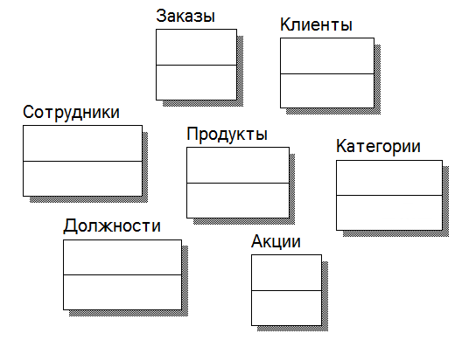Внесем выделенные сущности в логическую модель (рис. 2.1):

Рисунок 2.1 – Сущности логической модели

Для дальнейшего построения логической модели создадим таблицу, определив для каждой сущности атрибуты, мигрирующие ключи и предварительные типы данных (табл. 2.2). Мигрирующими ключами являются атрибуты родительских сущностей в связях.

**Характеристика сущностей логической модели**

Таблица 2.2 – Характеристика сущностей логической модели

|  |  |  |  |  |
| --- | --- | --- | --- | --- |
| **Сущность** | **Атрибут первичного ключа** | **Собственные атрибуты** | **Мигрирующие ключи** | **Предварительный тип данных** |
| Сотрудник | Код сотрудника |  |  | Number |
|  |  | Фамилия |  | String |
|  |  | Имя |  | String |
|  |  | Отчество |  | String |
|  |  | Адрес |  | String |
|  |  | Телефон |  | String |
|  |  | Дата рождения |  | DateTime |
|  |  |  | Должность | String |
| Должность | Код Должности |  |  | Number |
|  |  | Название |  | String |
|  |  | Обязанности |  | String |
| Клиент | Код клиента |  |  | Number |
|  |  | Фамилия |  | String |
|  |  | Имя |  | String |
|  |  | Отчество |  | String |
|  |  | Дата рождения |  | DateTime |
|  |  | Адрес |  | String |
|  |  | Телефон |  | String |
|  |  |  | Наставник | Number |
| Продукты | Код продукта |  |  | Number |
|  |  | Наименование |  | String |
|  |  | Цена |  | Number |
|  |  | Категория |  | Number |
|  |  | Описание |  | String |
| Категория | Код категории |  |  | Number |
|  |  | Наименование |  | String |
|  |  | Описание |  | String |
| Акции | Код акции |  |  | Number |
|  |  | Название |  | String |
|  |  | Цена |  | Number |
|  |  | Описание |  | String |
|  |  | Дата окончания |  | DateTime |
|  |  |  | Продукт | Number |
| Заказы | Код заказа |  |  | Number |
|  |  |  | Код клиента | Number |
|  |  |  | Код сотрудника | Number |
|  |  |  | Код продукта | Number |
|  |  | Количество |  | Number |
|  |  | Сумма |  | Number |
|  |  | Дата |  | DateTime |
|  |  | Описание |  | String |
|  |  | Статус |  | Number |

В соответствии с выше приведенными таблицами на логической модели, добавим атрибуты для сущностей (кроме мигрирующих ключей), определим первичные ключи, атрибутам присвоим предварительные типы данных.

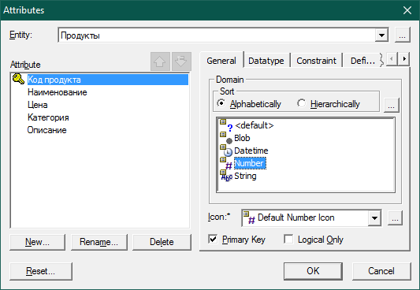

Рисунок 2.2 – Окно атрибутов сущностей логической модели

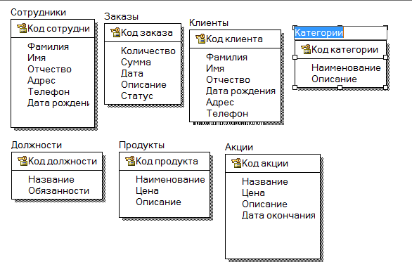

Рисунок 2.3 – Внесение атрибутов, ключей сущностей в логическую модель

На данном этапе в списке атрибутов сущностей отсутствуют мигрирующие ключи.

Установим связи между сущностями (рис. 2.4):

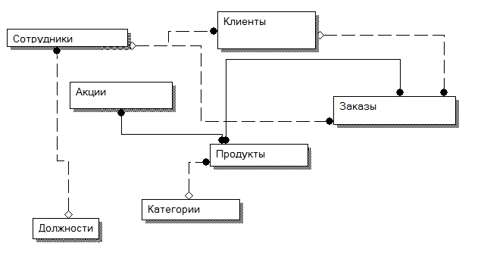

Рисунок 2.4 – Внесение связей между сущностями в логическую модель

Определим имена связей (рис.2.5, рис.2.6).

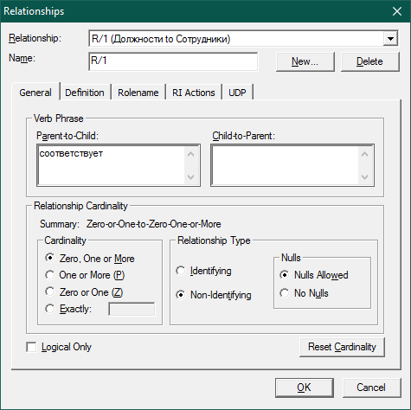

Рисунок 2.5 – Окно свойств связей сущностей логической модели

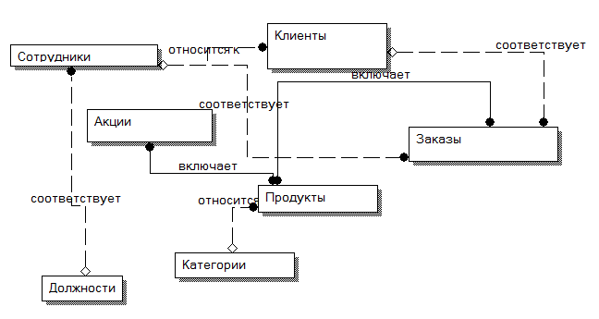

Рисунок 2.6 – Внесение имен связей в логическую модель

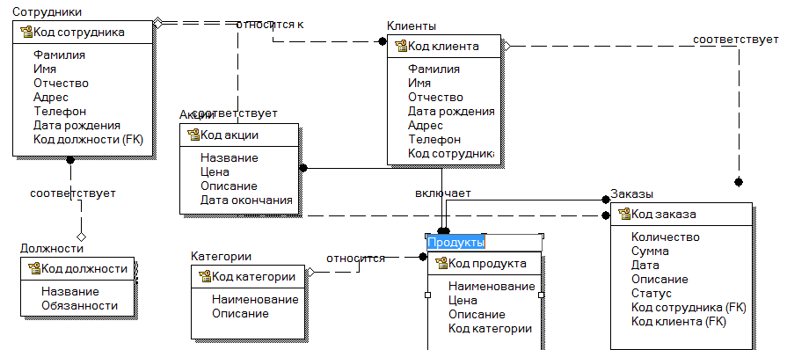

Рисунок 2.7 Логическая концептуальная модель

На концептуальной модели представлена возможная структура базы данных системы, включающая в себя основные понятия предметной области, характерные вводимые данные.

### Построение физической модели

Физическая модель данных зависит от конкретной реализации СУБД. В физической модели содержится информация о непосредственно объектах СУБД.

Первичный ключ (Primary Key) – это специальный тип индекса. Поле, которое определено в качестве первичного ключа таблицы, служит для уникальной идентификации записей.

Внешний ключ (Foreign Key) – множество колонок подчиненной таблицы, соответствующее ключу главной таблицы

Вид структуры базы данных:

Таблица 2.3 – Таблицы физической модели

|  |  |  |  |
| --- | --- | --- | --- |
| **Атрибуты логической модели** | **Тип данных логической модели** | **Атрибуты физической модели** | **Тип данных физической модели** |
| **Сущность Сотрудник -Таблица Employee** | | | |
| Код сотрудника | Number | ID | AutoNumber |
| Фамилия | String | SecondName | Text |
| Имя | String | FirstName | Text |
| Отчество | String | MiddleName | Text |
| Адрес | String | Address | Text |
| Телефон | String | Phone | Text |
| Дата рождения | DateTime | BirthDate | Date/Time |
| Должность | String | Position | Text |
| **Сущность Должность -Таблица Position** | | | |
| Код Должности | Number | ID | AutoNumber |
| Название | String | Title | Text |
| Обязанности | String | Resp | Text |
| **Сущность Клиент-Таблица Client** | | | |
| Код клиента | Number | ID | AutoNumber |
| Фамилия | String | SecondName | Text |
| Имя | String | FirstName | Text |
| Отчество | String | MiddleName | Text |
| Дата рождения | String | BirthDate | Date/Time |
| Адрес | String | Address | Text |
| Телефон | String | Phone | Text |
| Наставник | String | EmployeeID | Long Integer |
| **Сущность Продукт-Таблица Product** | | | |
| Код продукта | Number | ID | AutoNumber |
| Наименование | String | Title | Text |
| Цена | Number | Price | Long Integer |
| Категория | Number | CategoryID | Long Integer |
| Описание | String | Desc | Text |
| **Сущность Акции-Таблица Promotion** | | | |
| Код акции | Number | ID | AutoNumber |
| Название | String | Title | Text |
| Цена | Number | Price | Long Integer |
| Описание | String | Desc | Text |
| Дата окончания | DateTime | EndDate | Date/Time |
| Продукт | Number | ProductID | Long Integer |
| **Сущность Заказ-Таблица Order** | | | |
| Код заказа | Number | ID | AutoNumber |
| Код клиента | Number | ClientID | Long Integer |
| Код сотрудника | Number | EmployeeID | Long Integer |
| Код продукта | Number | ProductID | Long Integer |
| Количество | Number | Quantity | Long Integer |
| Сумма | Number | Total | Long Integer |
| Дата | DateTime | Dateof | Date/Time |
| Описание | String | Desc | Text |
| Статус | Status | Status | Boolean |
| **Сущность Акции Продукты-Таблица PromotionItem** | | | |
| Код | Number | ID | AutoNumber |
| Код акции | Number | PromotionID | Long Integer |
| Код продукта | Number | ProductID | Long Integer |
| **Сущность Продукты Заказы-Таблица OrderItems** | | | |
| Код | Number | ID | AutoNumber |
| Код заказа | Number | OrderID | Long Integer |
| Код продукта | Number | ProductID | Long Integer |

Все таблицы в базе данных приведены к 3-й нормальной форме.

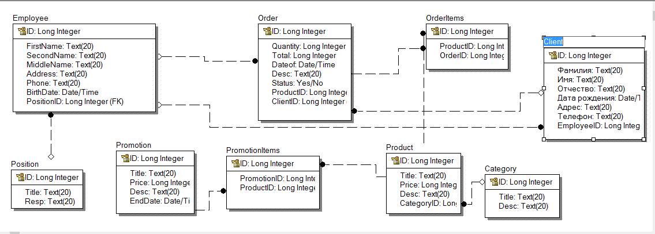

Рисунок 2.8 – Физическая модель данных

**Задание ограничений ссылочной целостности**

Для связей необходимо задать ограничение ссылочной целостности и свойств каскадного обновления/удаления данных

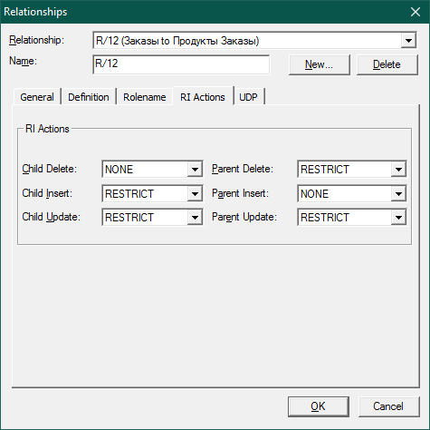

Рисунок 2.9 – Ограничение ссылочной целостности и свойств каскадного обновления/удаления данных

### Генерация физической модели

Для генерации физической модели для конкретной СУБД выберем меню Database -> Choose Database, далее выбираем требуемый сервер СУБД (в нашем случае Access), устанавливаем соединение с БД, после нажатия Generate, происходит создание таблиц с атрибутами в выбранной базе данных.

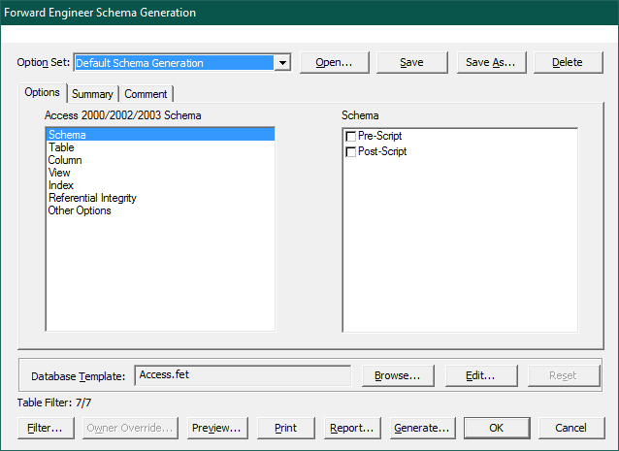

Рисунок 2.10 – Окно генерации модели для БД

### Просмотр сгенерированной БД и заполнение

В соответствии с физической моделью, в СУБД MS Access созданы таблицы с полями и схема данных (рис. 2.1):

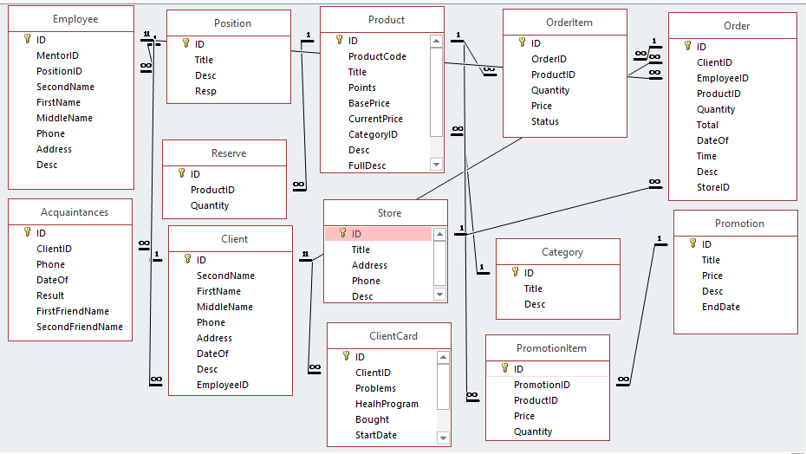Рисунок 2.11 – Схема данных в СУБД Access

## Требования к программе или программному изделию

### Требование к составу и параметрам технических средств

Для работы с приложением необходимы следующие устройства:

* персональный компьютер;
* монитор;
* клавиатура;
* мышь;

Системные требования для работы программы:

* процессор: не менее 2ГГц;
* оперативная память: не менее 1GB;
* место на жестком диске или другом носители: не менее 256 МБ;
* монитор: разрешение не менее 1280*766;
* DVD-Привод/USB-порт.

### Требования к программным средствам, используемым программой

* операционная система Windows XP SP3 и новее с установленными обновлениями;
* Microsoft Office 2007,2010, 2013, 2016, Включающий MS Access.
* MS Word, MS Excel для вывода отчетных документов.
* 32-битный ODBC драйвер для MS Access.

### Требования к функциональным характеристикам

Разрабатываемый программный продукт «АРМ Alpha» позволяет:

* + просматривать таблицы содержащие сведения о клиентах, сотрудниках, продуктах и заказах;
  + просматривать отчеты с возможностью фильтрации данных, за определенные периоды;
  + вывод отчетов во внешние программы (Word, Excel).

Кроме того, эта система должна давать возможность сохранять все входящие и обработанные данные. Время на обработку информации должно быть минимальным.

Подробная информация о использовании приложения приведена в приложении В.

### Требования к надежности

Программный продукт должен соответствовать современному уровню требования к надежности программного обеспечения:

* предусматривать контроль вводимой информации и блокировать некорректные действия пользователя;
* обеспечивать целостность информации, хранящейся в базе данных;
* обеспечивать возможность самовосстановления после сбоев;
* обеспечивать ограничение несанкционированного доступа к данным;
* обеспечивать возможность резервного копирования информационной базы;

### **Условия по эксплуатации**

Условия эксплуатации базы данных совпадают с условиями эксплуатации персональных электронно-вычислительных машин, на которых будет эксплуатироваться программа. Программа предназначена для обычных пользователей, не обладающих специальными знаниями ПК.

**3.1.6**Требования к информационной и программной совместимости

* программа должна представлять собой самостоятельный исполняемый модуль (файл с расширением .exe);
* программа работает с базой данных, которая должна также быть сохранена на диске в требуемой папке;
* приложение должно быть реализовано с использованием объектно-ориентированного языка Delphi (Object Pascal), среды разработки Embarcadero RAD Studio 10.2 Tokyo Architect. Для хранения данных используется Система управления базами данных MS Access. Работа программы должна обеспечиваться под управлением операционной системы Microsoft Windows SP3 с последними обновлениями;
* для вывода отчетов на компьютере должно быть установлено ПО Microsoft Office 2007 (Microsoft Word);

### Назначения программы «Разработка автоматизированного рабочего места менеджера»

Программа «АРМ Alpha» предназначена для работы сотрудника с клиентами Основные функции данной программы:

* регистрация новых клиентов, сотрудников, продуктов, заказов;
* просмотр подробной информации о продукции;
* просмотр различной статистики;
* регистрация заказов на продукцию;
* вывод отчетов, с выборкой за период.

### Составные части программы

1. Исполняемый файл программы (*.exe).
2. База данных MS Acсess (*.accdb).
3. Файлы отчетов (*.doc, *.xls), в папке Reports.
4. Изображения в папке Images.
5. Документы форматов Word, Excel в папке Docs.

### **Алгоритмическая модель**

Последовательность действия необходимых для достижения цели (представлена на рисунке 2.12):

1. Запуск программы.
2. Выбор формы.
3. Ввод информации, заполнение полей, нажатие на кнопки.
4. Выполнение действия – создание отчета, печать документа, изменение информации в базе данных.
5. Если необходимо выполнить, какое-либо другое действие, то переход к пункту 2, иначе переход к пункту 6.
6. Выход из программы.

Нет

Да

Необходимо выполнить другое действие?

Начало

Выбор нужной формы

Ввод информации для определения выполняемого действия

Выполнение действия

Конец

Рисунок 2.12 – алгоритмическая модель

## Технология работы с приложением

Программа предназначена для пользователя, не имеющего специальных технических знаний.

Программа дает возможность:

* просматривать список продукции, клиентов, сотрудников;
* добавление, удаление, изменение информации о клиентах, продукции, сотрудниках;
* поиск продукции;
* просмотр статистики;
* регистрация заказов от клиентов;
* вывод отчетов.

# РАСЧЕТНО-ЭКОНОМИЧЕСКАЯ ЧАСТЬ

## Расчет экономической эффективности инвестиций в ИТ-проект

Для оценки экономической эффективности необходимо первоначально произвести расчет стоимости разработанного программного продукта.

В создании и внедрении программного обеспечения задействованы следующие статьи затрат:

* + - * стоимость оборудования (оборудование, использованной для создания ИС);
      * стоимость ПО необходимого для разработки и для функционирования ИС (Rad Studio 10.2, Microsoft Office Access);
      * затраты на оплату труда разработчику;
      * стоимость энергоресурсов при работе на компьютере.
      * определим затраты по данным статьям:
      * рабочая станция: процессор Intel Atom – 2,0 ГГц, оперативная память – 2 Гб, емкость жёсткого диска 60 Гб – 0 рублей (уже приобретено).
      * OS Microsoft Windows 10 Professional 32-bit (1 шт.) – 0 рублей (уже приобретено);
      * Microsoft Office Access – 0 рублей (уже приобретено в составе пакета Microsoft Office 2016);
      * затраты на оплату труда разработчика (период создания ИС).

## Расчет экономической эффективности

### Расчет себестоимости программы

Таблица 4.1 – Данные для расчета себестоимости

|  |  |  |  |
| --- | --- | --- | --- |
| Наименование  Показателя | Единицы измерения | Обозначение | Значение |
| Норма амортизации компьютера | % |  | 15 |
| Стоимость компьютера | руб. |  | 15000 |
| Стоимость 1 кВт электроэнергии | руб. |  | 3,09 |
| Мощность компьютера | кВт/ч |  | 0,25 |
| Ставка программиста | руб. |  | 12000 |
| Норма отчислений на дополнительную заработную плату | % |  | 50 |
| Фонд рабочего времени в год | Ч |  | 2000 |

Стоимость машинного часа работы рассчитывается по формуле:

,

где – стоимость машинного часа работы, руб.;

– амортизация компьютера за 1 м/ч, руб.;

– стоимость электроэнергии за 1 ч работы, руб.

Амортизация компьютера за 1м/ч вычисляется по следующей формуле:

,

где – стоимость компьютера, руб.;

– фонд рабочего времени в год, ч.

Следовательно, амортизация компьютера за 1м/ч равна

= 15000*15/2000*100 = 1 (1).

Стоимость электроэнергии за 1ч работы вычисляется по следующей формуле: ,

где – мощность компьютера кВт/ч;

- стоимость 1 кВт электроэнергии, руб.

0,25*2,97= 0,7725 руб. (2).

Используя теперь полученные значения, можно рассчитать стоимость 1м/ч:

1+0,7725 =1,7725 руб. (3).

Таблица 4.2 – Затраты времени на написание программы

|  |  |
| --- | --- |
| Наименование этапов работ | Время выполнения |
| Разработка программного продукта | 50 часов |
| Тестирование и исправление ошибок | 14 часов |
| Опытная эксплуатация | 8 часов |
| Доработка программы по результатам эксплуатации | 8 часов |
| Разработка документации | 30 часов |
| Всего | 110 часов |

Затраты на оплату труда:

*,*

где – заплата работника за час;

Отч – отчисления с зарплаты, %;

- время написания программы.

Время написания программы совпадает с временем работы компьютера.

Заработная плата программиста определяется по следующей формуле:

*,*

где – ставка программиста, руб;

– фонд рабочего времени в месяц, ч.

(4).

Заработная плата дополнительная определяется по следующей формуле:

,

где – заработная плата программиста, руб.;

– норма отчислений на дополнительную зарплату.

75*50%/100% = 37,5 руб. (5).

Зарплата общая вычисляется по следующей формуле:

,

где 75+37,5=110,5 руб. (6).

Отчисления на соцстрах, Федеральный фонд обязательного медицинского страхования (ФФОМС) и пенсионный фонд вычисляются по следующей формуле:

,

где – отчисления на соцстрах (2,9% от ), руб.:

- отчисления в фонд Федеральный фонд обязательного медицинского страхования (ФФОМС) (5,1% от ), руб.;

- отчисления в пенсионный фонд (16% от +9% от ), руб.

3,2+5,6+27,6=36,4 руб. (7).

Затраты на оплату труда:

(8).

Себестоимость программы:

,

где – стоимость машинного часа работы, руб.;

- время написания программы;

– затраты на оплату труда.

(9).

Показатель экономической эффективности определяет результат, достигаемый при использовании программы. При сравнении данного продукта с другими коммерческими системами для автоматизации предприятий, к примеру «1С: Управление предприятием», стоимость полнофункциональных решений от 1С, которые позволяют решить поставленную задачу, составляет более 10000 рублей, что делает данный продукт более выгодным для приобретения, т.к. цена данной программы в разы меньше, чем у конкурентов.

### Обоснование цены программного продукта

Одна из важнейших задач, стоящих перед любой компанией – это определение цены выпускаемого продукта. От того, какой будет цена, зависят важнейшие экономические показатели компании – объем продаж, выручка, прибыль.

Установление определенной цена на программный требуется для последующей продаже на рынке и получения прибыли. Важно назначить оптимальную цену, в зависимости от конкуренции и покупательской способности на рынке, не слишком высокую, что приведет к низкому спросу, но и не слишком низкую, т.к. это может отразится на прибыли компании.

Продажа программного продукта предполагает получить прибыль от продажи достаточно большого количество копий программного продукта. Данная программа является узкоспециализированной и предназначенной для конкретной компании, деятельность этой организации имеет свою специфику, что делает данный ПП неприменимым для других компаний, исходя из этого расчет цены будет строится на основе количества желаемой прибыли.

Размер желаемой прибыли составляет 30%. Отсюда следует, что цена разработанной программы, будет следующей:

,

где – цена программы, руб.;

- себестоимость программы;

– ожидаемая прибыль.

16353,98= (16353,98*30%/100%)=18482,425 руб. (10).

Экономический эффект от внедрения данного программного продукта составляет:

80000-18482,425 = 61517,575 руб. (11).

Определим срок окупаемости капиталовложений:

,

где – стоимость компьютера, руб.;

– стоимости программного продукта.

– экономический эффект, руб.

(15000+16353,98)/61521,475=0,5 года (12).

Определим экономическую эффективность от вложенных средств:

,

1/0,5= (13).

Вывод.

Общая себестоимость разработанной системы составила 16353,98руб. Экономия от внедрения данного продукта составит 61521,475 руб. в год. При установленной цене продукта в 18482,425 руб. срок окупаемости составит около 0,5 лет. Таким образом, экономическая эффективность составляет 2.

# ОХРАНА ТРУДА И БЕЗОПАСНОСТЬ ЖИЗНЕДЕЯТЕЛЬНОСТИ

## Основные понятия и определения

Охрана труда – система правовых, социально-экономических, организационных, технических, санитарно-гигиенических и лечебно-профилактических мероприятий и средств, обеспечивающих безопасность, сохранение здоровья и работоспособность человека в процессе труда.

Техника безопасности – система организационных и технических мероприятий и средств, предотвращающих воздействие на работающих опасных производственных факторов.

Производственная санитария – система организационных, гигиенических и санитарно-технических мероприятий и средств, предотвращающих воздействие на работающих вредных производственных факторов.

Электробезопасность – система организационных и технических мероприятий и средств, обеспечивающих защиту людей от вредного и опасного воздействия электрического тока, электрической дуги, электромагнитного поля и статического электричества.

Пожарная безопасность – состояние объекта, при котором исключается возможность пожара, а в случае его возникновения предотвращается воздействие на людей опасных факторов и обеспечивается защита материальных ценностей.

Рабочее место – пространственная зона, оснащенная необходимыми средствами, в которой совершается трудовая деятельность работника или группы работников, совместно выполняющих производственные задания. Рабочее место является частью производственно-технологической структуры предприятия (организации), оно предназначено для выполнения части технологического (производственного) процесса и определяется на основе трудовых и других действующих норм, и нормативов [2].

Стандарты Российской Федерации, законодательно регламентирующие основные положения охраны труда и техники безопасности при работе на ПЭВМ.

В Российской Федерации основные положения охраны труда и техники безопасности при работе на ПЭВМ законодательно регламентируют следующие стандарты:

* по электрической, механической и пожарной безопасности – ГОСТ Р МЭК 60950 – 2002 «Безопасность оборудования информационных технологий»;
* по уровню индустриальных радиопомех – ГОСТ Р 51318.22 – 99 «Совместимость технических средств электромагнитная. Радиопомехи индустриальные от оборудования информационных технологий. Нормы и методы испытаний»;
* по устойчивости к воздействию электромагнитных помех – ГОСТ Р 51318.24 – 99 «Совместимость технических средств. Электромагнитная устойчивость оборудования информационных технологий к электромагнитным помехам. Требования и методы испытаний»;
* по санитарно-эпидемиологическим правилам и нормативам «Гигиенические требования к персональным электронно-вычислительным машинам и организации работы» СанПиН 2.2.2/2.4.1340 – 03».

Главные требования по безопасной работе пользователей на персональных вычислительных средствах согласно указанным стандартам определяет «Типовая инструкция по охране труда при работе на персональном компьютере ТОИ Р-45-084-01», утвержденная Приказом Министерства Российской Федерации по связи и информатизации от 02.07.2001 № 162.

## Основные требования при эксплуатации ПЭВМ

К работе на персональном компьютере согласно инструкции, допускаются лица, прошедшие обучение безопасным методам труда, вводный инструктаж и первичный инструктаж на рабочем месте. Студенты высших учебных заведений, учащиеся средних специальных учебных заведений, дети дошкольного и школьного возраста должны также пройти медицинское освидетельствование для установления возможных противопоказаний к работе с ПЭВМ.

При эксплуатации ПЭВМ необходимо соблюдать следующие основные требования электробезопасности:

* сетевое электропитание устройств ПЭВМ должно производиться только от розеток с заземляющими контактами;
* все сетевые розетки должны иметь маркировку «220 В», нанесенную яркой краской и крупными знаками (высотой не менее50 мм) на стене рядом с розеткой;
* заземляющие контакты розеток должны иметь надежные соединения с заземляющим контуром помещения или должны быть занулены, т. е. замкнуты с нулевой шиной сети электропитания;
* запрещается использовать в качестве заземления радиаторы отопления, водопроводные трубы, молниеотводы.

При эксплуатации ПЭВМ должны быть соблюдены следующие требования пожарной безопасности:

* каждое помещение, где размещено оборудование ПЭВМ, должно иметь средства пожаротушения и должно быть обеспечено инструкциями по их применению;
* устройства ПЭВМ необходимо устанавливать вдали от отопительных и нагревательных приборов на расстоянии не менее 1 м и в местах, где не затруднена их вентиляция и нет прямых солнечных лучей.

В качестве средств пожаротушения разрешается использование углекислотного огнетушителя. Применение пенных огнетушителей не допускается, так как в них применяется жидкость, пропускающая ток.

Рабочие места с ПЭВМ должны размещаться таким образом, чтобы расстояние от экрана одного монитора до тыльной стороны другого монитора было не менее 2,0 м, а расстояние между боковыми поверхностями мониторов – не менее 1,2 м. Площадь на одно рабочее место с ЭЛТ-монитором должна составлять не менее 6 м2 (объем – не менее 20 м3), а с ЖК-монитором – 4,5 м2. Экран монитора должен находиться от глаз пользователя на расстоянии 600... 700 мм, но не ближе 500 мм с учетом размеров отображаемых алфавитно-цифровых символов.

Монитор располагают таким образом, чтобы считывание с его экрана было возможно без вращения головы или торса. Эта область составляет примерно 70°. Верхний край экрана монитора должен находиться на уровне глаз пользователя, а его плоскость должна регулироваться в пределах угла α > 90° и более относительно поверхности стола

Высота стула и письменного стола должна выбираться соответственно росту оператора. Ноги должны плотно стоять на полу, колени должны быть согнуты под углом α > 90°. Икры должны быть расслаблены, суставы не нагружены.

Для поддержания рациональной рабочей позы пользователя пpи работе на ПЭВМ высота поверхности стола должна регулироваться в пределах 680... 800 мм, а при отсутствии такой возможности высота рабочей поверхности стола должна составлять 725 мм; пространство для ног должно быть высотой не менее 600 мм с глубиной на уровне колен не менее 450 мм; на уровне вытянутых ног – не мене 650 мм.

Поверхность рабочего стола должна иметь коэффициент отражения 0,5...0,7.

Рабочий стул должен быть поворотно-подъемным и регулируемым по высоте и углам наклона сиденья и спинки, а также по расстоянию спинки от переднего края сиденья. Спинка стула должна позволять сидеть прямо, а область поясничных позвонков пользователя должна иметь опору.

Предплечья должны быть расположены параллельно полу, верхняя плечевая область и плечи до уровня локтей должны оставаться расслабленными.

Устройства ввода-вывода (монитор, клавиатура и мышь) рассчитаны на эргономичную работу пользователя, щадящую его здоровье. Однако неудачное расположение этих устройств, неправильное положение рук или неправильное положение тела при работе, а также непрерывная работа с клавиатурой или мышью могут при вести к судороге, проявлениям усталости и утомлению глаз, нервов мускулатуры, сухожилий и суставов.

В средних специальных учебных заведениях (ПТУ, техникумы и др.) длительность работы на ВДТ или ПЭВМ во время учебных занятий при соблюдении гигиенических требований к условиям и организации рабочих мест должна составлять:

* для учащихся первого курса не более 30 минут в день;
* для учащихся второго и третьего курсов не более 1 часа в день при сдвоенных уроках: 30 минут на первом уроке и 30 минут на втором с интервалом в работе на ВДТ или ПЭВМ не менее 20 минут, включая перемену, объяснение учебного материала, опрос учащихся и т.п.
* для учащихся третьего курса длительность учебных занятий с ВДТ и ПЭВМ допускается увеличить до 3академических часов с суммарным временем непосредственной работы на ВДТ или ПЭВМ не более 50 % от общего времени учебных занятий.

После каждого академического часа занятий с ВДТ или ПЭВМ следует устраивать перемены длительностью 15-20 минут с обязательным выходом учащихся из класса (кабинета)и организацией сквозного проветривания.

При организации односменных занятий в учебном заведении следует организовывать в середине учебного дня (после 3-4 уроков) перерыв длительностью 50-60 минут для обеда и отдыха учащихся.

Во всех случаях обрыва проводов питания, неисправности заземления и других повреждений, а также при появлении гари следует немедленно отключить питание и сообщать об аварийной ситуации, а при получении травм или внезапном заболевании пользователь должен немедленно известить своего руководителя, организовать первую доврачебную помощь или вызвать скорую медицинскую помощь [3].

# ЗАКЛЮЧЕНИЕ

В данной работе была рассмотрена разработка автоматизированной системы.

В процессе написания дипломной работы, была изучена литература, связанная с предметной областью, включая различные статьи, книги, интернет-ресурсы. Эти сведения легли в основу пояснительной записки и архитекторы разработанной базы данных и приложению. Была изучена новая предметная область: работа сотрудника корпорации «Сибирское здоровье», произведена работа с различной документацией, связанной с предметной областью, разработано приложение, с использованием языка программирования.

В процессе разработки программного продукта, возникали различные проблемы, которые были успешно решены. На этапе разработки и тестирования были решены различные ошибки в работе программы.

В время составления пояснительной записки подробно описывалась разработка БД и работа с приложением.

Также были составлены различные сопутствующие документы, например, руководство оператора, предназначенное для конечного пользователя приложения.

Подводя итоги, нужно отметить, что поставленные задачи были выполнены.

Применение этой системы позволит:

* видеть оборот продукции и денежных средств;
* контроль работы с клиентами;
* снизить затраты времени сотрудника;
* увеличить производительность сотрудников;
* повысить привлекательность компании для ее клиентов.

# СПИСОК ИСПОЛЬЗУЕМЫХ ИСТОЧНИКОВ

1. ГОСТ 34.003-90 АВТОМАТИЗИРОВАННЫЕ СИСТЕМЫ.
2. ГОСТ Р МЭК 60950 – 2002 «Безопасность оборудования информационных технологий».
3. ГОСТ Р 51318.22 – 99 «Совместимость технических средств электромагнитная. Радиопомехи индустриальные от оборудования информационных технологий. Нормы и методы испытаний».
4. СанПиН 2.2.2/2.4.1340-03 Гигиенические требования к персональным электронно-вычислительным машинам и организации работы.
5. Ст. 26.1 Закона о защите прав потребителей.
6. Ст. 12 Закона «О защите прав потребителей»
7. Ст. 1 Федерального закона от 02.01.2000 г. N 29-ФЗ "О качестве и безопасности пищевых продуктов"
8. СанПин 2.3.2.1290-03 "Гигиенические требования к организации производства и оборота биологически активных добавок к пище (БАД)".
9. Тарасов С. В. СУБД для программиста. Базы данных изнутри. – М.: СОЛОН-Пресс, 2015. – 320 с.
10. Федорова Г.Н. Основы проектирования баз данных: учебное пособие для студ. Учреждений сред. проф. Образования / Г.Н. Федорова. – М.: Издательский центр «Академия», 2014. – 224 с.
11. Корпорация «Сибирское Здоровье». Электронный ресурс: <https://ru.siberianhealth.com/ru/>
12. Условия покупки. Электронный ресурс: <https://ru.siberianhealth.com/ru/shop/page/purchase-terms/>
13. Пользовательское соглашение. Электронный ресурс: <https://ru.siberianhealth.com/ru/shop/page/user-agreement/>
14. О конфиденциальности. Электронный ресурс: <https://ru.siberianhealth.com/ru/shop/page/about-privacy/>
15. ERwin Data Modeler. Электронный ресурс: <https://ru.wikipedia.org/wiki/ERwin_Data_Modeler>
16. Введение в базы данных. Электронный ресурс: <http://www.intuit.ru/studies/courses/1024/246/lecture/6310?page=1>
17. Логическая и физическая независимость данных. Электронный ресурс: <http://ifreestore.net/409/16/>
18. Определение индексов и первичного ключа. Электронный ресурс: <https://it.wikireading.ru/26024>
19. Проектирование баз данных. Электронный ресурс: <https://ru.wikipedia.org/wiki/Проектирование_баз_данных>
20. Структура данных. Электронный ресурс: <https://ru.wikipedia.org/wiki/Структура_данных>
21. Физическая и логическая модель данных. Электронный ресурс: <https://it.wikireading.ru/39337>
22. Автоматизированное рабочее место. [Электронный ресурс] Режим доступа:<http://studme.org/1097010721191/informatika/avtomatizirovannoe_rabochee_mesto>
23. MSDN – сеть разработчиков Microsoft. [Электронный ресурс] Режим доступа: <https://msdn.microsoft.com>
24. Delphi (язык программирования) – Википедия [Электронный ресурс] Режим доступа: <https://goo.gl/2uPr26>
25. Отличие Access от других СУБД / Microsoft Access / Sql.ru [Электронный ресурс] Режим доступа: <http://www.sql.ru/forum/852038/otlichie-access-ot-drugih-subd>
26. Access SQL. Основные понятия, лексика и синтаксис – Access. [Электронный ресурс] Режим доступа: <https://goo.gl/uUikwc>

# ПРИЛОЖЕНИЕ A

Для рисунков и таблиц здесь

**Dim** myconnection, myrecordset, name

**Set** myconnection = server.createobject("ADODB.Connection")

**Set** myrecordset = server.createobject("ADODB.Recordset")

myconnection.open mydatasource

myrecordset.open "Phonebook", myconnection

myrecordset.find "PhoneNumber = '555-5555'"

name = myrecordset.fields.item("Name")

myrecordset.close

**set** myrecordset = **nothing**

**set** myconnection = **nothing**

Пример использования ADO в VB

# ПРИЛОЖЕНИЕ Б

УТВЕРЖДЕНО

А.В. 00001-01 33 01-1-ЛУ

ПРОГРАММА «АРМ Alpha»

Руководство программиста

А.В. 00001-01 33 01-1

8 Листов

2017

**Содержание**

1. Назначение и условия применения программы 3

2. Характеристика программы 3

3. Обращения к программе 4

4. Входные и выходные данные 7

5. Сообщения 8

1. **Назначение и условия применения программы**

Программа “АРМ Alpha” предназначена для автоматизации работы менеджера компании «Сибирское здоровье» (ввод, хранение, редактирование, удаление данных, подготовка отчетов).

Для выполнения программы требуется:

* персональный компьютер;
* монитор;
* клавиатура;
* мышь;

Системные требования к персональному компьютеру, на котором будет запускаться программа:

* процессор: не менее 2ГГц;
* оперативная память: не менее 1GB;
* место на жестком диске или другом носители: не менее 256 МБ;
* монитор: разрешение не менее 1280*766;
* DVD-Привод/USB-порт для установки;

Требования к программному обеспечению на компьютере:

* операционная система Windows XP SP3 и новее с установленными обновлениями;
* Microsoft Office 2007,2010, 2013, 2016, включающий MS Access;
* MS Word, MS Excel для вывода отчетных документов;
* 32-битный ODBC драйвер для MS Access.

1. **Характеристика программы**

Программа «АРМ Alpha» должна позволять:

* + просматривать таблицы содержащие сведения о клиентах, сотрудниках, продуктах и заказах;
  + просматривать подробную информацию об определенном продукте;
  + просматривать отчеты с возможностью фильтрации данных, за определенные периоды;
  + отображать диаграммы на основе статистики;
  + выводить отчеты во внешние программы (Word, Excel).

1. **Обращения к программе**

После запуска программы отображается окно авторизации, на котором сотрудник организации выбирает пользователя («Администратор» или «клиент»), вводит пароль и нажимает «Вход».

Рисунок 3.1

При входе с пользователем «клиент» появляется окно:

Рисунок 3.2

При входе с пользователем администратор появляется основной интерфейс программ.

Рисунок 3.3

Для Добавления клиента, сотрудника, услуги необходимо нажать на соответствующую кнопку в панели инструментов и ввести данные.

Рисунок 3.4

Для добавления заказа необходимо выбрать заказы -> добавить заказ.

Затем совершать двойной щелчок по полям id_услуга, id_клиент, id_ сотрудник и заполнить остальную информацию.

Рисунок 3.4

Присутствует фильтрация ввода (Нельзя ввести буква в поля id, стоимость или цифры в поля фамилия, имя, отчество)

Далее необходимо нажать кнопку Ок.

Для товарной накладной необходимо нажать на кнопку “Накладной”

Для просмотра отчетов необходимо перейти в “Финансовый отчет и статистика” далее выбрать период, выбрать критерии в выпадающих списках, нажать сформировать отчет и печать.

Рисунок 3.5

1. **Входные и выходные данные**

В процессе работы программы, используются ниже перечисленные входные данные:

* информация о сотрудниках;
* информацией клиентах;
* информация о продуктах компании;
* прочие сведения, связанные с предметной областью;

Выходными данными являются выходные документы:

* сведения о заказах;
* выборка на основе фильтров;
* отчеты;

1. **Сообщения**

При не полностью заполненных или неправильно заполненных полях появляется сообщение.

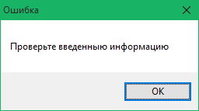

Рисунок 5.1

При неправильно введённом пароле появляется сообщение.

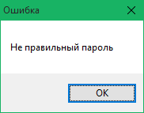

Рисунок 5.2

При добавлении услуги из главного окна программы.

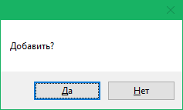

Рисунок 5.3

При удалении услуги из главного окна программы.

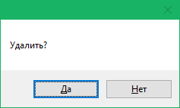

Рисунок 5.4

# ПРИЛОЖЕНИЕ В

УТВЕРЖДЕНО

А.В. 00001-01 33 01-1-ЛУ

ПРОГРАММА «АРМ Alpha»

Руководство оператора

А.В. 00001-01 33 01-1

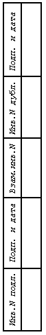8 Листов

2017

**Содержание**

1. Назначение программы 3

2. Условия выполнения программы 4

3. Выполнение программы 5

1. **Назначение программы**

Программа должна позволять:

* + просматривать таблицы содержащие сведения о клиентах, сотрудниках, продуктах и заказах;
  + просматривать подробную информацию об определенном продукте;
  + просматривать отчеты с возможностью фильтрации данных, за определенные периоды;
  + отображать диаграммы на основе статистики;
  + выводить отчеты во внешние программы (Word, Excel).

1. **Условия выполнения программы**

Для работы с приложением необходимы следующие устройства и программное обеспечение:

* персональный компьютер;
* монитор;
* клавиатура;
* мышь;

Системные требования для работы программы:

* процессор: не менее 2ГГц;
* оперативная память: не менее 1GB;
* место на жестком диске или другом носители: не менее 256 МБ;
* монитор: разрешение не менее 1280*766;
* DVD-Привод/USB-порт
* операционная система Windows XP SP3 и новее с установленными обновлениями;
* Microsoft Office 2007,2010, 2013, 2016, Включающий MS Access.
* MS Word, MS Excel для вывода отчетных документов.
* 32-битный ODBC драйвер для MS Access.

1. **Выполнение программы**

Основные Функции программы:

* + просмотр таблицц содержащие сведения о клиентах, сотрудниках, продуктах и заказах;
  + просмотр подробную информацию об определенном продукте;
  + просмотр отчетов с возможностью фильтрации данных, за определенные периоды;
  + отображать диаграммы на основе статистики;
  + выводить отчеты во внешние программы (Word, Excel).

Запуск программы производится путем запуска, исполняемого exе файла.

При наличии проблем с подключением к базе данных появляется следующее окно:

Рисунок 3.1 – Ошибка подключения к базе данных

Необходимо убедится, что программа корректно скопирована с установочного носителя и система соответствует требованиям. Перечисленным выше.

После запуска программы, появляется окно авторизации.

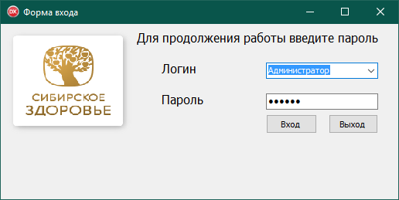

Рисунок 3.1 – Окно входа

При входе в программу с пользователем Клиент, появляется следующее окно:

Рисунок 3.3 – Интерфейс просмотра продукции

При входе с пользователем администратор появляется основной интерфейс программ.

Рисунок 3.4 – Основной интерфейс программы

Для Добавления клиента, сотрудника, услуги необходимо нажать на соответствующую кнопку в панели инструментов и ввести данные.

Рисунок 3.5 – Интерфейс добавление заказа

Для добавления заказа необходимо нажать добавить заказ.

Затем совершать двойной щелчок по полям id_услуга, id_клиент, id_ сотрудник и заполнить остальную информацию.

Рисунок 3.6 – Интерфейс Добавление заказа

Присутствует фильтрация ввода (Нельзя ввести буква в поля id, стоимость или цифры в поля фамилия, имя, отчество)

Далее необходимо нажать кнопку Ок.

Для печати чека необходимо нажать на кнопку “Печать чека”

Рисунок 3.7 – Вывод накладной в Word

Для просмотра отчетов необходимо перейти в “Финансовый отчет и статистика” далее выбрать период, выбрать критерии в выпадающих списках, нажать сформировать отчет и печать.

Рисунок 3.8 – Вывод отчета за период

Для завершения работы с программой необходимо выбрать меню-> выход.

Некорректное завершение программы может привести к возникновению ошибок в базе данных. Необходимо помнить, о необходимости регулярного создания резервных копий базы данных.

Рисунок 3.9 – Выход из программы

# ПРИЛОЖЕНИЕ Г

**Листинг программного кода**

unit Login;

interface

uses

Winapi.Windows, Winapi.Messages, System.SysUtils, System.Variants, System.Classes, Vcl.Graphics,

Vcl.Controls, Vcl.Forms, Vcl.Dialogs, Vcl.ExtCtrls, Vcl.StdCtrls, Data.DB,

Data.Win.ADODB, Vcl.Imaging.pngimage, Vcl.ComCtrls;

type

TForm1 = class(TForm)

Image1: TImage;

Label1: TLabel;

Label2: TLabel;

Label3: TLabel;

ComboBox1: TComboBox;

Edit1: TEdit;

Button1: TButton;

Button2: TButton;

PageControl1: TPageControl;

TabSheet1: TTabSheet;

TabSheet2: TTabSheet;

TabSheet3: TTabSheet;

RichEdit1: TRichEdit;

RichEdit2: TRichEdit;

RichEdit3: TRichEdit;

TabSheet4: TTabSheet;

RichEdit4: TRichEdit;

Panel1: TPanel;

Button3: TButton;

procedure Button2Click(Sender: TObject);

procedure Button1Click(Sender: TObject);

procedure FormCreate(Sender: TObject);

function LoadRTFFromFile: Boolean;

procedure Button3Click(Sender: TObject);

private

{ Private declarations }

public

{ Public declarations }

end;

var

Form1: TForm1;

implementation

{$R *.dfm}

uses Main, Guest, DM;

procedure TForm1.Button1Click(Sender: TObject); // Открытие гостевой формы

begin

//Form1.Visible := False;

Form1.Hide;

Form2.Show;

end;

procedure TForm1.Button2Click(Sender: TObject); // Выход из программы

begin

if Application.MessageBox('Закрыть?','Выход из программы', MB_YESNO+MB_ICONQUESTION) = IDYES then

Close;

end;

procedure TForm1.Button3Click(Sender: TObject);

begin

PageControl1.Visible := True;

Form1.Height := 400;

Button1.Visible := False;

end;

procedure TForm1.FormCreate(Sender: TObject);

begin

PageControl1.Visible := False;

Form1.Height := 215;

LoadRTFFromFile; // Загрузка соглашений

end;

function TForm1.LoadRTFFromFile: Boolean; // Загрузка соглашений

begin

try

SendMessage(RichEdit4.Handle,EM_LIMITTEXT,$FFFFFFFF,0);

RichEdit1.Lines.LoadFromFile('Docs/ua.rtf'); //Пользовательское соглашение

RichEdit2.Lines.LoadFromFile('Docs/ap.rtf'); // Политика конф

RichEdit3.Lines.LoadFromFile('Docs/pt.rtf'); // Условия покупки

RichEdit4.Lines.LoadFromFile('Docs/pa.rtf'); // Станд сотрудникчнства

Result := True

except

ShowMessage('Ошибка при загрузке документов');

Result := False;

end;

end;

end.